Group name | EUROPEAN TARRIF - LVCLA06-2026-2027-EUR-13D12N-ESSENTIAL VIETNAM | Code | 250524101010
Version | 1 | Sales consultant | Sales Team
Group size | 2 - 25 pax(s) | Validity | 1 Jan 2026-31 Dec 2027

LVCLA06-2026-2027-EUR-13D12N-ESSENTIAL VIETNAM
Day 1: HA NOI ARRIVAL (-/-/-)
Arrive in Vietnam's Ha Noi City, where your LV travel tour guide will accompany you from the airport to your hotel. The rest of the day you are free to enjoy at your leisure.
Overnight in Hanoi

Día 1: LLEGADA A HANÓI (-/-/-)
A su llegada al aeropuerto de Noi Bai, nuestro guía turístico le dará la bienvenida y le trasladará al centro de Hanói.
Tiempo libre para descansar.
Noche en Hanói.

Day 2: HA NOI CITY TOUR - WATER PUPPET SHOW (B/-/D)
Today we enjoy a full day Ha Noi city tour of this charming capital city including the mausoleum of the nation's founder Ho Chi Minh, the Presidential Palace, Ho Chi Minh's house on stilts, One Pillar Pagoda, Temple of Literature, Ethnology Museum, and the beautiful West Lake with Tran Quoc Pagoda then peaceful lake of the Restored Sword.
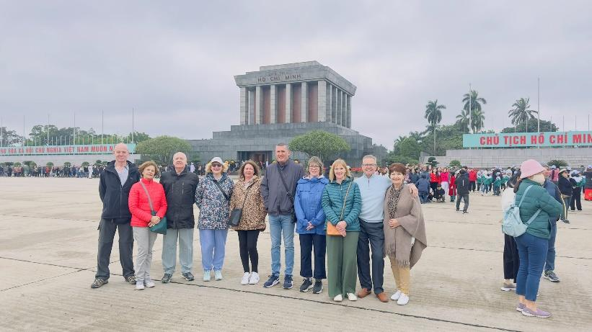
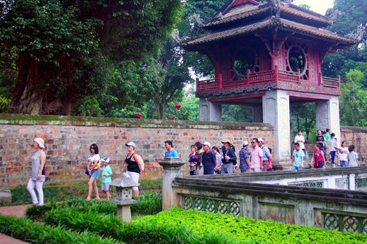

Mausoleo de Ho Chi Minh Templo de literatura

Late afternoon we take a cyclo tour for a short excursion through the bustling old quarter streets. We end Hanoi city tour with a fantastic traditional water puppet show.
Overnight in Hanoi

Día 2: RECORRIDO POR LA CIUDAD DE HANÓI - ESPECTÁCULO DE MARIONETAS ACUÁTICAS (D/- /C)
Hoy disfrutaremos de un recorrido de día completo por Hanói, la encantadora capital del país. El recorrido incluye el Mausoleo de Ho Chi Minh, fundador de la nación, el Palacio Presidencial, la Casa de Ho Chi Minh sobre pilotes, la Pagoda de un Solo Pilar, el Templo de la Literatura, el Museo de Etnología de Vietnam, así como el lago del Oeste con la Pagoda Tran Quoc, y el apacible Lago de la Espada Restaurada (Hoan Kiem).
Por la tarde, realizaremos un paseo en triciclo para una breve excursión a través de las animadas calles del casco antiguo. La visita de la ciudad de Hanói finaliza con un espectáculo tradicional de Marionetas sobre el Agua.
Noche en Hanói.

Day 3: HA NOI - HOA LU - TAM COC (B/L/-)
After breakfast, we continue our tour heading south for visiting the Dinh and Le sanctuaries. These are the two remaining temples of the ancient citadel of Hoa Lu. We then move on to Tam Coc - Poetically penned ‘Ha Long Bay on land’, the area around Tam Coc boasts stunning scenery for lunch.

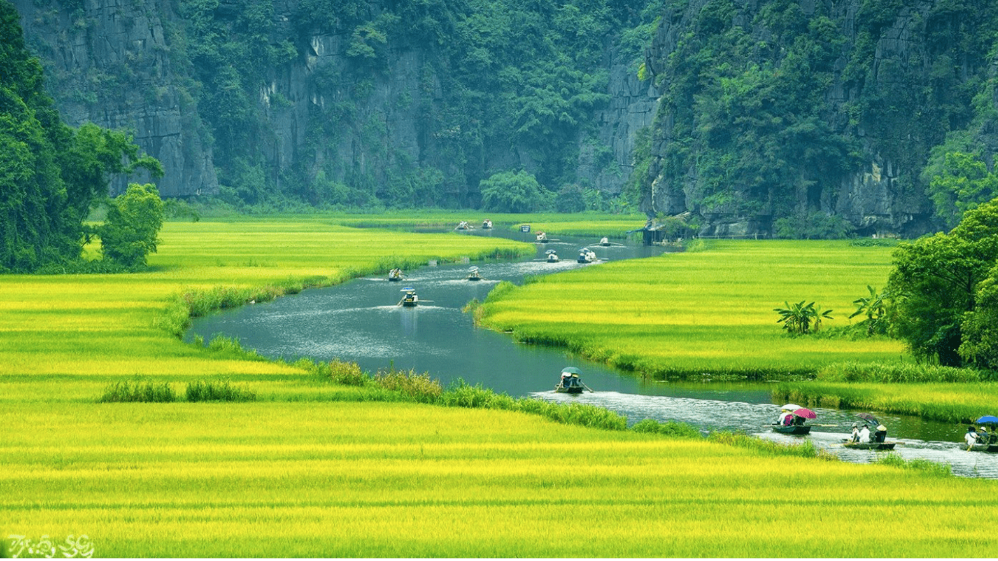
Tam Coc en la temporada de arroz maduro
After that, start two hour boat trip along the Boi River and short bicycle trip to Bich Dong pagoda for visit to a very nice pagoda and cave.
Overnight in Ninh Binh

Día 3: HANÓI – HOA LU – TAM COC (D/A/–)
Después del desayuno, continuación del viaje hacia el sur para visitar los santuarios de las dinastías Dinh y Le, los dos templos que se conservan de la antigua ciudadela de Hoa Lu, antigua capital de Vietnam. A continuación, traslado a Tam Coc, conocida poéticamente como la “Bahía de Ha Long en tierra”. La zona de Tam Coc destaca por sus impresionantes paisajes naturales para almorzar.
Por la tarde, inicio de un paseo en barca de dos horas por el río Boi y un breve recorrido en bicicleta hasta la Pagoda Bich Dong, donde se visitará este encantador conjunto de pagoda y cueva.
Alojamiento en Ninh Binh.

Day 4: NINH BINH - HA LONG BAY CRUISE (B/L/D)
Breakfast at your hotel. Morning depart for Ha Long Bay - The wondrous Ha Long Bay is truly one of Vietnam's most impressive scenic sights. Heading out of the town we embark on a boat for an exploration of the legendary Ha Long Bay. Cruise amongst the bay's rock formations and floating villages.
As the sun sets, enjoy dinner onboard and your boat will anchor in the bay for the night.
Overnight on cruise

Día 4: HA NOI - CRUCERO POR LA BAHÍA DE HA LONG (D/A/C)
Desayuno en el hotel. Por la mañana, salida hacia la Bahía de Ha Long. La maravillosa bahía de Ha Long es uno de los paisajes más impresionantes de Vietnam. Al llegar, embarcará en un crucero para explorar esta legendaria bahía, navegando entre espectaculares formaciones rocosas.
Al atardecer, disfrutará de la cena a bordo. El barco anclará en la bahía para pasar la noche.
Alojamiento a bordo del crucero.

Actividades incluidas:

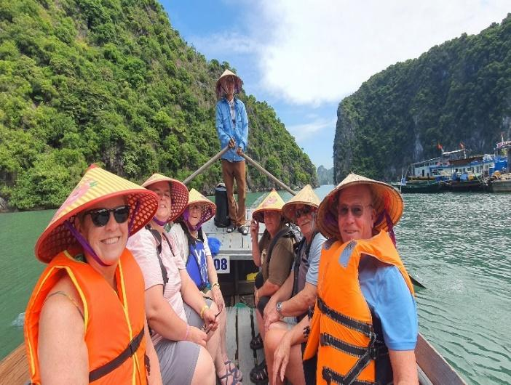
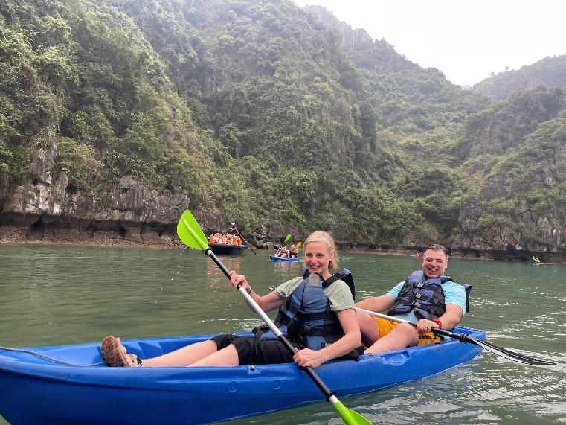
Kayak Paseo en barca de bambú

Note: the itinerary of Halong will be changed based on which cruise you choose and depending on the weather without prior notice
Nota: El itinerario en Ha Long se modificará según el crucero que elija y las condiciones meteorológicas, sin previo aviso.

Day 5: HA LONG BAY - HANOI - FLIGHT TO HUE (BRUNCH/-)
Wake up early and see daylight filtering through the mist and towering rock formations, leaving you with a dream-like memory of your visit to Ha Long Bay. Enjoy a breakfast and perhaps join a Tai Chi class on the boat's deck before disembarking and heading back to Hanoi airport for flight to Hue.
Overnight in Hue
Note: the itinerary of Halong will be changed based on which cruise you choose and depending on the weather without prior notice

Suggestion Flight: VN HAN HUI 19:50 20:40 (Airfare excluded on our price)

DÍA 5: CRUCERO POR LA BAHÍA DE HA LONG - HANÓI - VUELO A DANANG (BRUNCH/-)
Va a levantarse temprano para contemplar la luz del amanecer filtrándose entre la niebla y las imponentes formaciones rocosas, dejándose un recuerdo inolvidable de su visita a la bahía de Ha Long. Desayuno a bordo. Posibilidad de participar en una clase de Tai Chi en la cubierta del barco antes de desembarcar y regresar al aeropuerto de Noi Bai para tomar su vuelo de la tarde hacia Hue.

Nota: El itinerario en Ha Long se modificará según el crucero que elija y las condiciones meteorológicas, sin previo aviso.

Sugerencia de vuelo: VN HAN HUI 19:50 20:40 (Pasaje aéreo excluido en nuestro precio)

Day 6: HUE CITY TOUR (B/L/-)
Take a Dragon boat trip along the Perfume River visiting Thien Mu pagoda, before continuing on to the Royal Mausoleum’s of Tu Duc.
Emperor Tu Duc built his tomb when he was still alive and used it for meditation, reading and theater performances. There are pavilions in a tranquil setting of forested hills and lakes. The tomb was constructed between 1864 and 1867. Visit visiting Imperial Citadel of Royal Dynasty of Nguyen Family (1802 - 1945). Finish tour by short walking to visit Dong Ba market.
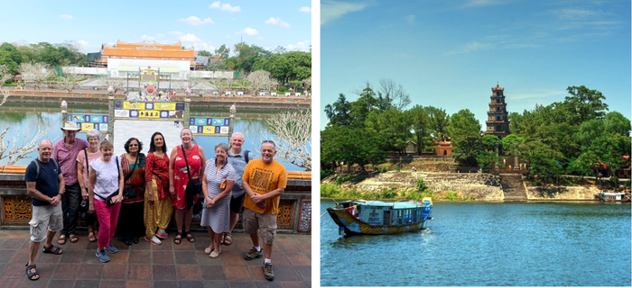
Ciudadela Imperial de Hue Pagoda de Thien Mu
Overnight in Hue
DÍA 6: VISITA POR LA CIUDAD DE HUE (D/A/-)
Realizaremos un paseo en barca Dragón por el Río del Perfume, visitando la Pagoda Thien Mu, antes de continuar hacia los Mausoleos Reales del emperador Tu Duc.
El emperador Tu Duc mandó construir su mausoleo cuando aún estaba con vida y lo utilizaba como lugar de meditación, lectura y representaciones teatrales. El conjunto cuenta con pabellones situados en un entorno sereno de colinas boscosas y lagos. El mausoleo fue construido entre 1864 y 1867. A continuación, visita de la Ciudadela Imperial de la Dinastía Nguyen (1802–1945), antiguo centro político del Vietnam imperial.
Al final, un breve paseo a pie por el Mercado Dong Ba.
Noche en Hue.

Day 7: HUE - HOI AN (B/L/-)
Morning we drive to Hoi An. The scenic drive passes through the fishing village of Lang Co before crossing over the Pass of Ocean Clouds. Stop at Da Nang to visit the Cham Museum which contains the finest collection of Cham sculptures in Viet Nam.
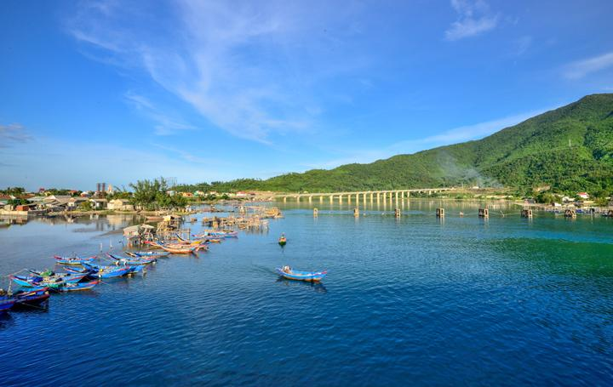
El pueblo pesquero de Lang Co
After lunch , continue to visit Marble Mountain, you’ll discover the stunning natural caves, enjoy the beautiful view from the from the top of the mountain. Upon arrival in Hoi An, free at leisure
Overnight in Hoian

Día 7: HUE – HOI AN (D/A/–)
Por la mañana, salida hacia Hoi An. El recorrido panorámico atraviesa el pueblo pesquero de Lang Co antes de cruzar el Paso de las Nubes del Océano (Paso de Hai Van). Parada en Da Nang para visitar el Museo Cham, que alberga la colección más importante de esculturas de la civilización Cham en Vietnam.
Después del almuerzo, continuación de la visita a las Montañas de Mármol, donde descubrirá impresionantes cuevas naturales y disfrutará de magníficas vistas panorámicas desde la cima de la montaña. Llegada a Hoi An. Tiempo libre.
Noche en Hoi An.

Day 8: HOI AN ANCIENT TOWN (B/-/-)
Hoi An Ancient Town, an exceptionally well-preserved example of a South-East Asian trading port dating from the 15th to the 19th century. Its buildings and its street plan reflect the influences, both indigenous and foreign, that have combined to produce this unique heritage site. Morning tour of the ancient town central to visit the homes of former merchants, the 400 year-old Japanese Covered Bridge, Tran Family Chapter, Phuoc Kien Assambly Hall. Free in afternoon for your own leisure.
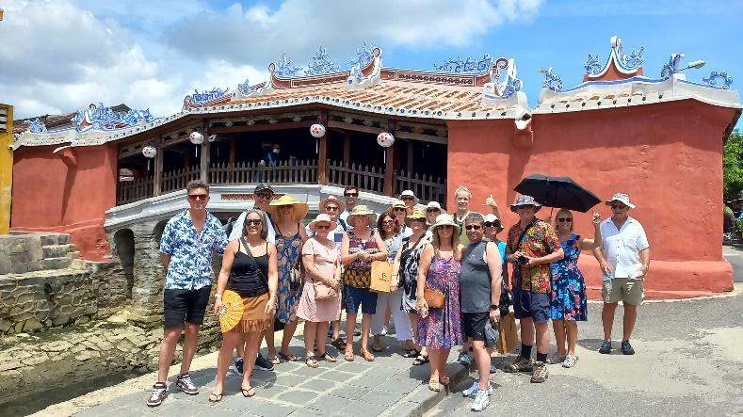
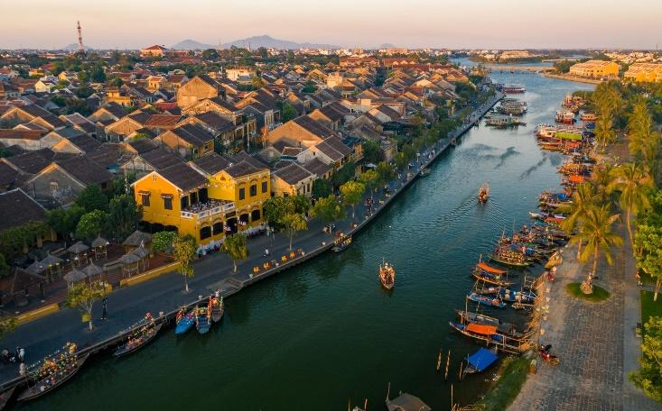
Ciudad antigua Hoi An Puente Cubierto Japonés
Overnight in Hoian

Día 8: CIUDAD ANTIGUA DE HOI AN (D/–/–)
La Ciudad Antigua de Hoi An es un ejemplo excepcionalmente bien conservado de un antiguo puerto comercial del Sudeste Asiático, que data de los siglos XV al XIX. Sus edificaciones y su trazado urbano reflejan la combinación de influencias locales y extranjeras que han dado lugar a este singular sitio patrimonial. Por la mañana, visita guiada por el centro histórico, incluyendo las antiguas casas de comerciantes, el Puente Cubierto Japonés de más de 400 años, la Capilla de la Familia Tran y el Salón de Actos Phuoc Kien. Tarde libre para disfrutar de Hoi An a su propio ritmo.
Noche en Hoi An.

Day 9: HOI AN – DANANG – FLIGHT TO SAIGON – CITY TOUR (B/-/D)
Transfer to airport for your morning flight to Saigon-The most exciting city of Vietnam also a city with a rich history and culture, its pagodas, museums, public buildings, parks and boulevards make it one of the most delightful places to visit in Vietnam.
In afternoon, enjoy half day city tour in Saigon, seeing the beautiful structures from the French Colonial times such as the Notre Dame Cathedral, the historic Central Post Office. Followed by the remarkable site of the War Remnants Museum the museum has a vast display of the both the Indochina wars.

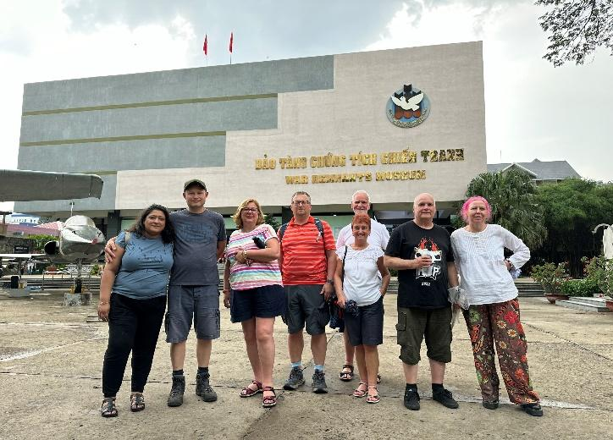
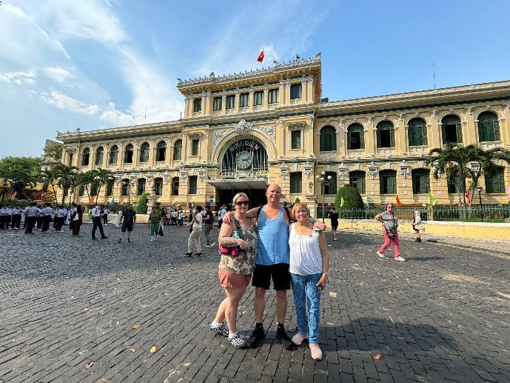

Oficina Central de Correos Museo de los restos de la guerra
Overnight in Saigon

Suggestion Flight: VN113 DAD SGN 09:10 10:50 (Airfare excluded on our price)

Day 9: HOI AN – DANANG – VUELO A SAIGÓN – RECORRIDO POR LA CIUDAD (D/-/C)
Traslado al aeropuerto para tomar el vuelo matutino hacia Saigón, la ciudad más vibrante de Vietnam y, al mismo tiempo, una urbe de gran riqueza histórica y cultural. Sus pagodas, museos, edificios públicos, parques y amplias avenidas la convierten en uno de los destinos más atractivos para visitar en el país.
Por la tarde, realizará un recorrido de medio día por la ciudad de Saigón, admirando las hermosas estructuras de la época colonial francesa, como la Catedral de Notre Dame y la histórica Oficina Central de Correos. A continuación, visitará el extraordinario Museo de los Restos de Guerra, que alberga una amplia exposición sobre las dos guerras de Indochina.
Noche en Saigón

Sugerencia de vuelo: VN113 DAD SGN 09:10 10:50 (Tarifa aérea excluida en nuestro precio)

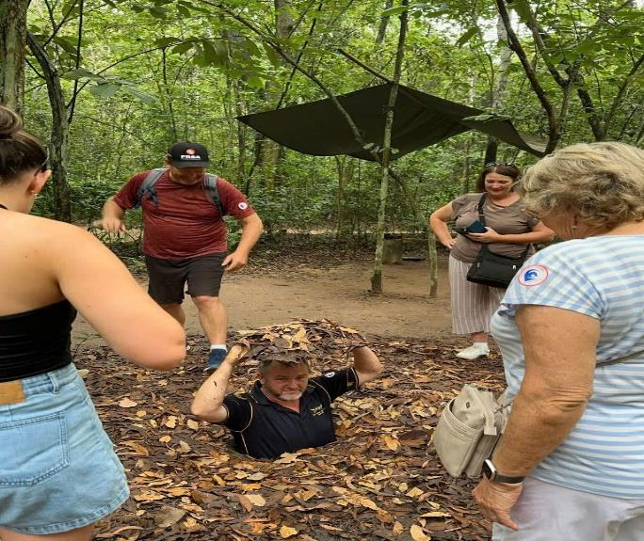
Day 10: SAIGON - CU CHI TUNNLES - SAIGON (B/-/-)
Morning, visit Cu Chi Tunnels which were never discovered by American Force.
These tunnels are stretching over 200 km and were important Viet Cong base during the American War. This underground network, dug by hand connected command posts hospital shelter and weapon factories. Finish tour, driver back to Saigon for your free time at leisure in afternoon.
Overnight in Saigon
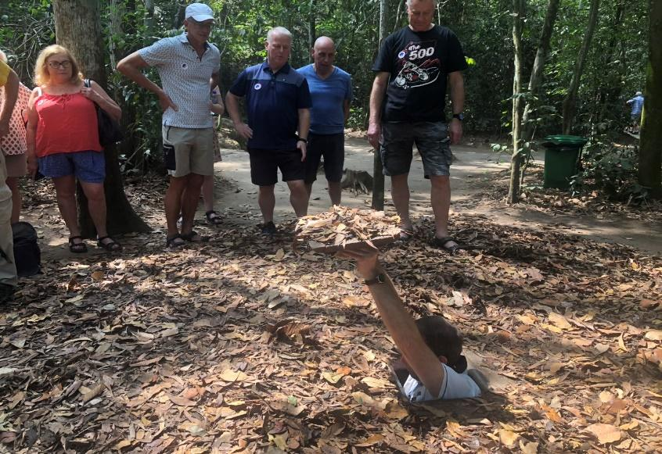
Túnel de Cu Chi

Día 10: SAIGÓN – TÚNELES DE CU CHI – SAIGÓN (D/–/–)
Por la mañana, visita a los Túneles de Cu Chi, que nunca fueron descubiertos por las fuerzas estadounidenses.
Este impresionante sistema de túneles se extiende a lo largo de más de 200 kilómetros y constituyó una importante base del Viet Cong durante la Guerra de Vietnam.
Esta red subterránea, excavada manualmente, conectaba puestos de mando, hospitales, refugios y fábricas de armamento, permitiendo a los combatientes vivir y operar bajo tierra. Finalizada la visita, regreso a Saigón. Tarde libre.
Alojamiento en Saigón.

OPTION 1: SAIGON AFTER DARK BY VESPA (EXCLUDED ON OUR PRICE)
Price: Please contact us for more detail

As you may know, Saigon is the largest and most vibrant city in Vietnam, home to over 10 million people and over 5 million scooters. The majority of Saigon residents commute by scooter or Vespa, and we would like to share with you an intriguing way to experience the city at night on a special vintage Vespa. This will be entertaining and will also transport you back to Saigon in 1950. In Saigon, are you trying to find anything special to do? Come on, join us!
First, you will be picked up from your hotel by an experienced driver in a vintage Vespa before being driven to our venue, where you may enjoy a welcome drink at a local bar for free while taking in the view of Saigon.
Then, we give you a tour of the city so you can see the city's landmarks and narrow streets where locals go about their daily lives. We'd want to introduce you to some of our local favorites, such Vietnamese pancakes and spring rolls, at our first stop for dinner, a local eatery.
After that, we continue our discovery of Saigon to local Seafood restaurant, another experience for you to taste the seafood with great ambience of the local. The trip is not done yet, the fun things is still waiting for you after.
We would like to bring to the local acoustic music cafe to have some dessert of drink, to enjoy some music performed by Vietnamese singers.
Our last stop before get back to the hotel will be bar, where you can enjoy Rock music or Jazz, now you can say you experience the Saigon Night Life
Highlights – local street food sea food, pancake ... roof top bar to see sunset, live music bar, rider to see city night life

OPCIÓN 1: SAIGÓN NOCTURNO EN VESPA (NO INCLUIDO EN EL PRECIO)
Precio: Contáctenos para más detalles
Como ya sabrá, Saigón es la ciudad más grande y vibrante de Vietnam, con más de 10 millones de habitantes y más de 5 millones de motocicletas. La mayoría de los residentes se desplazan en scooter o Vespa, y nos gustaría compartir con ustedes una forma fascinante de descubrir la ciudad por la noche a bordo de una Vespa clásica vintage. Esta experiencia no solo es divertida, sino que también les transportará al Saigón de la década de 1950. Si busca una actividad especial en Saigón, ¡únase a nosotros!

En primer lugar, será recogido en su hotel por un conductor experimentado en una Vespa vintage y trasladado a nuestro punto de encuentro, donde disfrutará de una bebida de bienvenida gratuita en un bar local mientras contempla las vistas nocturnas de la ciudad.
A continuación, comenzará el recorrido por la ciudad para conocer sus principales puntos emblemáticos y las estrechas calles donde transcurre la vida cotidiana de los habitantes locales. En la primera parada para la cena, en un restaurante típico, podrá degustar algunos de nuestros platos favoritos, como crepes vietnamitas (pancakes) y rollitos de primavera.
Después, continuaremos explorando Saigón con una parada en un restaurante local de mariscos, donde podrá saborear especialidades de marisco en un ambiente auténtico. Y la experiencia aún no termina: ¡lo mejor está por venir!
Lo llevaremos a un café de música acústica local, donde disfrutará de un postre o una bebida mientras escucha música interpretada por cantantes vietnamitas.
La última parada antes de regresar al hotel será un bar con música en vivo, donde podrá disfrutar de rock o jazz. Al finalizar, podrá decir que han vivido de verdad la vida nocturna de Saigón.

Puntos destacados - Comida callejera local y mariscos, pancakes vietnamitas... bar en azotea para ver el atardecer, música en vivo, recorrido en Vespa para descubrir la ciudad de noche

OPTION 2: A O SHOW TRADITIONAL VIETNAMESE CULTURE SHOW (EXCLUDED ON OUR PRICE)
Price: Please contact us for more detail
Note: Schedule is not fixed, please check avaiability case by case

A O Show, one of a must-see shows in Saigon, is a unique merge of bamboo circus, acrobatics acts, contemporary dance, traditional Vietnamese music and theatrical visual art. The name “A O” derives from “Lang Pho” which means village and city. The show stands out on the contrast between the charming beauty and cultural richness of Vietnamese life in the countryside and the nation’s racing urbanization. This one-hour show is a chance for those who want to transcend time and space for a front-row immersion in the artistic and emotional life of Vietnam.

OPCIÓN 2: ESPECTÁCULO A O – CULTURA TRADICIONAL VIETNAMITA (NO INCLUIDO EN EL PRECIO)
Precio: Contáctenos para más detalles
Nota: El horario no es fijo; disponibilidad sujeta a confirmación caso por caso.

El A O Show, uno de los espectáculos imprescindibles de Saigón, es una fusión única de circo de bambú, acrobacias, danza contemporánea, música tradicional vietnamita y arte visual teatral. El nombre “A O” proviene de “Lang Pho”, que significa pueblo y ciudad. El espectáculo destaca por el contraste entre la belleza encantadora y la riqueza cultural de la vida rural vietnamita y la vertiginosa urbanización del país. Este espectáculo de una hora ofrece una experiencia inmersiva que permite al espectador trascender el tiempo y el espacio, adentrándose de lleno en la vida artística y emocional de Vietnam.

Day 11: SAIGON - MEKONG DELTA CRUISE (B/L/D)
Morning, transfer from Saigon to Can Tho for 2 day 1 night Mekong cruise tour.

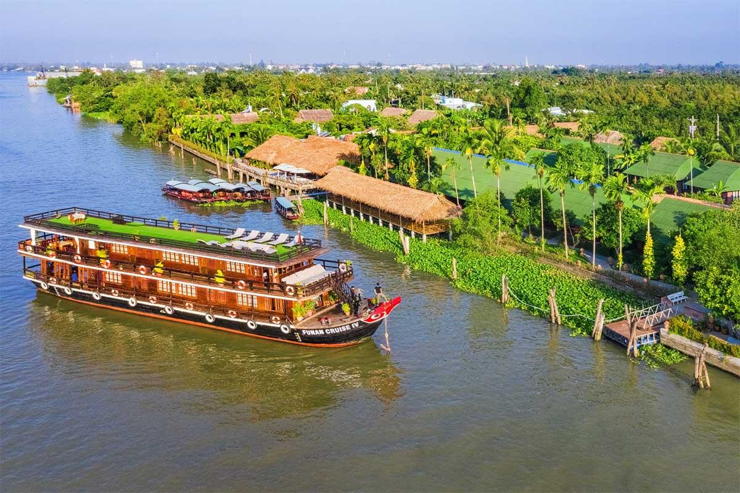 Crucero por el Delta del Mekong
11.30: Boarding of the cruise vessel and check-in.
12.00: Panorama cruise and lunch on board around 13.00
16.00: Guided land excursion – walk in orchards and small villages.
17.30: Return to the boat for refreshment and to enjoy the sunset on the top deck.
19.00 Dinner on board, night on board.
Overnight on cruise

Note: The itinerary can change without notice, based on the weather

Día 11: SAIGÓN – CRUCERO POR EL DELTA DEL MEKONG (D/A/C)
Por la mañana, traslado desde Saigón a Can Tho para iniciar un crucero de 2 días y 1 noche por el Delta del Mekong.
11:30 Embarque en el crucero y check-in.
12:00 Navegación panorámica y almuerzo a bordo (alrededor de las 13:00).
16:00 Excursión terrestre guiada: paseo por huertos y pequeños pueblos locales.
17:30 Regreso al barco para relajarse y disfrutar del atardecer en la cubierta superior.
19:00 Cena a bordo. Noche a bordo del crucero.
Alojamiento en el crucero.

Nota: El itinerario puede modificarse sin previo aviso según las condiciones meteorológicas.

Day 12: MEKONG DELTA CRUISE - SAIGON (B/-/-)
06.30: Morning cruise and morning tea break served on board.
08.00: Check-out of cabin. Excursion on rowing sampan, exploring small canals of Tan Phong islet, coconut candy producing family.
10.00: Bicycle ride on back roads or walk in a small village along the Mekong Canals.
11.00 End the tour and transfer back to Saigon

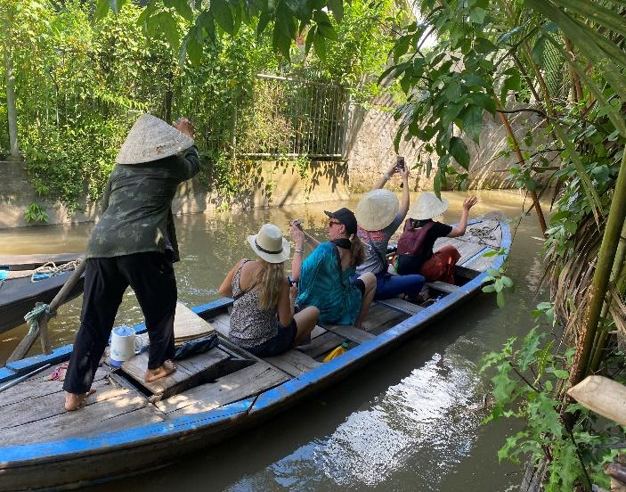
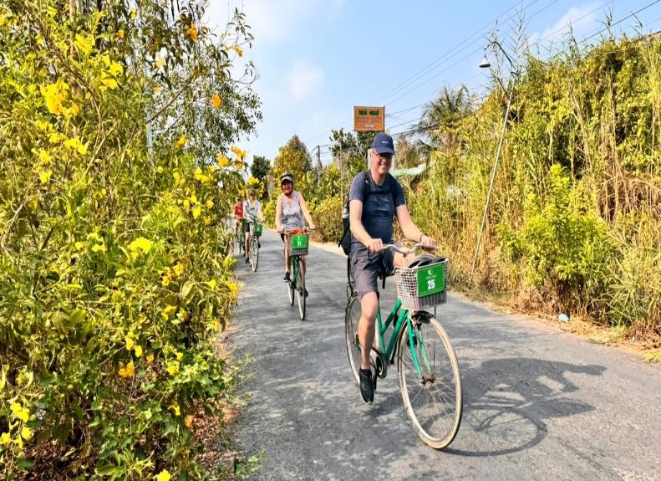
Bicycle riding Sampan boat
Overnight in Saigon

Día 12: CRUCERO DELTA DEL MEKONG – SAIGÓN (D/–/–)
06:30 Navegación matinal y servicio de té a bordo.
08:00 Check-out de la cabina.
Excursión en sampán de remos para explorar los pequeños canales del islote de Tan Phong y visita a una familia dedicada a la producción artesanal de dulces de coco.
10:00 Recorrido en bicicleta por caminos rurales o paseo a pie por un pequeño pueblo a lo largo de los canales del Mekong.
11:00 Fin del crucero y traslado de regreso a Saigón.
Noche en Saigón.

Day 13: SAIGON DEPARTURE (B/-/-)
Enjoy some free time for last purchases or simply relax before the transfer to Tan Son Nhat Airport and your onward flight (check out time: 12:00 noon)
End of services

Día 13: SALIDA DE SAIGÓN (D/–/–)
Tiempo libre para realizar las últimas compras o simplemente relajarse antes del traslado al aeropuerto internacional Tan Son Nhat para su vuelo de salida (hora de check-out: 12:00 del mediodía)
¡Fin de servicios!

List of accommodations
Lista de alojamientos
Location | 4* (Except Mekong cruise) | 5*(Except Mekong cruise)
Ha Noi | Sunway, Lacasa hotel, The Q, MK Premier* * * * (ROH) | Pan Pacific, Apricot, Du Parc* * * * * (Deluxe/ Sketch)
Ninh Binh | Ninh Binh hidden Charm / Ninh Binh Legend block A  (Superior) | Ninh Binh legend block B  (Grand Deluxe-Block B)
Halong Bay/Lan Ha bay | Indochina Sail, Amanda Premier, Calypso Cruise (Deluxe) | Indochine cruise; Paradise Elegance, Paradise Grand, Ambassador Cruise (Deluxe)
Hue | Romance / Mooonlight / Huong Giang (ROH) | Silk Path Grand Hue  (ROH)
Hoian | Silkotel, Hoian Central, Hoian Historic, Wyndham Garden (Deluxe) | Palm Garden, Allegro, Royal MGallery (ROH)
Sai Gon | Paragon/ Kin / Northern charm  (ROH) | New World / Pullman  (Deluxe)
Mekong Cruise | Mekong Eyes cruise, Bassac cruise (Superior) | Mekong Eyes cruise, Bassac cruise (Superior)

Ubicación | 4* (Excepto crucero de Mekong) | 5*(Excepto crucero de Mekong)
Ha Noi | Sunway, Lacasa hotel, The Q, MK Premier* * * * (ROH) | Pan Pacific, Apricot, Du Parc* * * * * (Deluxe/ Sketch)
Ninh Binh | Ninh Binh hidden Charm / Ninh Binh Legend block A  (Superior) | Ninh Binh legend block B  (Grand Deluxe-Block B)
Halong Bay/Lan Ha bay | Indochina Sail, Amanda Premier, Calypso Cruise (Deluxe) | Indochine cruise; Paradise Elegance, Paradise Grand, Ambassador Cruise (Deluxe)
Hue | Romance / Mooonlight / Huong Giang (ROH) | Silk Path Grand Hue  (ROH)
Hoian | Silkotel, Hoian Central, Hoian Historic, Wyndham Garden (Deluxe) | Palm Garden, Allegro, Royal MGallery (ROH)
Sai Gon | Paragon/ Kin / Northern charm  (ROH) | New World / Pullman  (Deluxe)
Mekong Cruise | Mekong Eyes cruise, Bassac cruise (Superior) | Mekong Eyes cruise, Bassac cruise (Superior)

Rates and Conditions
Prices are in USD per person, based on two guests sharing a twin or double room in the hotels mentioned above.
Below rates are not valid for the period of Christmas, New Year (normally from 20 Dec to 10/ 15 Jan), Chinese/ Vietnamese New Year, Independence Day (30 April), May Day, National Day (02 Sep), etc. Please contact us for further details in terms of specific dates.
Tarifas y condiciones
Los precios están expresados ​​en dólares estadounidenses por persona, en base a dos huéspedes compartiendo habitación doble o twin en los hoteles mencionados.
Las tarifas a continuación no son válidas para Navidad, Año Nuevo (normalmente del 20 de diciembre al 10/15 de enero), Año Nuevo chino/vietnamita, Día de la Independencia (30 de abril), Primero de Mayo, Día Nacional (2 de septiembre), etc. Para más información sobre fechas específicas, contáctenos.

Temporada alta 2026
01 de enero de 2026 – 30 de abril de 2026 y 01 de octubre de 2026 – 31 de diciembre de 2026
Group size/  Price per person in USD | 2 | 3 | 4 | 5-7 | 8-9 | 10-15 | 16-20 | 21-25 | SGL supplement
Group size/  Price per person in USD | NO FOC |  |  |  |  |  | 1 FOC in twin |  | SGL supplement
4* | 1,803 | 1,553 | 1,400 | 1,303 | 1,229 | 1,188 | 1,186 | 1,125 | 587
5* | 2,138 | 1,911 | 1,768 | 1,676 | 1,598 | 1,588 | 1,586 | 1,521 | 901
Temporada baja 2026
1 de mayo de 2026-30 de septiembre de 2026
Group size/  Price per person in USD | 2 | 3 | 4 | 5-7 | 8-9 | 10-15 | 16-20 | 21-25 | SGL supplement
Group size/  Price per person in USD | NO FOC |  |  |  |  |  | 1 FOC in twin |  | SGL supplement
4* | 1,788 | 1,537 | 1,384 | 1,290 | 1,216 | 1,175 | 1,173 | 1,112 | 576
5* | 2,088 | 1,861 | 1,718 | 1,625 | 1,547 | 1,535 | 1,533 | 1,468 | 858
Extra Cost For Flight Ticket ,Eco Class
(Airfare could be changed without prior notice)
- Hanoi-Hue: 90USD-100USD-110USD-120USD/pax
- Danang-Saigon: 90USD-100USD-110USD-120USD/pax

Costo adicional por boleto de avión en clase económica
(El precio del boleto aéreo puede variar sin previo aviso)
- Hanói-Hue: 90 USD-100 USD-110 USD-120 USD/persona
- Danang-Saigón: 90 USD-100 USD-110 USD-120 USD/persona

Temporada alta 2027
01 de enero de 2027 – 30 de abril de 2027 y 01 de octubre de 2027 – 31 de diciembre de 2027
Group size/  Price per person in USD | 2 | 3 | 4 | 5-7 | 8-9 | 10-15 | 16-20 | 21-25 | SGL supplement
Group size/  Price per person in USD | NO FOC |  |  |  |  |  | 1 FOC in twin |  | SGL supplement
4* | 1,823 | 1,586 | 1,439 | 1,346 | 1,275 | 1,233 | 1,229 | 1,168 | 599
5* | 2,282 | 2,044 | 1,897 | 1,803 | 1,731 | 1,719 | 1,716 | 1,647 | 984
Temporada baja 2027
01 de mayo de 2027-30 de septiembre de 2027
Group size/  Price per person in USD | 2 | 3 | 4 | 5-7 | 8-9 | 10-15 | 16-20 | 21-25 | SGL supplement
Group size/  Price per person in USD | NO FOC |  |  |  |  |  | 1 FOC in twin |  | SGL supplement
4* | 1,808 | 1,571 | 1,424 | 1,330 | 1,259 | 1,217 | 1,213 | 1,152 | 586
5* | 2,234 | 1,995 | 1,848 | 1,755 | 1,682 | 1,666 | 1,663 | 1,596 | 941
Extra Cost For Flight Ticket,Eco Class
(Airfare could be changed without prior notice)
- Hanoi-Hue: 90USD-100USD-110USD-120USD/pax
- Danang-Saigon: 90USD-100USD-110USD-120USD/pax
Costo adicional por boleto de avión en clase económica
(el precio del boleto está sujeto a cambios sin previo aviso)
- Hanói-Hue: 90 USD-100 USD-110 USD-120 USD/persona
- Danang-Saigón: 90 USD-100 USD-110 USD-120 USD/persona

Child policy:
✔ Infant (under 2 years old) : Free of charge (sharing bed with their parents, 01 child maximum in the double/ twin room and maximum 2 children in one group)
✔ Child from 02 – 10 years old
▪ With extra bed or mattress on Halong Cruise: 75% rate of adult
▪ Without extra bed : 65% rate of adult
▪ Child in twin room : 90% rate of adult
✔ Child 11 years old and above : 100 % rate as adult

Política de niños:
- Bebé (menor de 2 años) : Gratis (compartiendo cama con sus padres, máximo 1 niño en
habitación doble/twin y máximo 2 niños en un grupo)
- Niño de 2 a 10 años
- Con cama supletoria o colchón en el crucero de Halong: 75% de la tarifa de un adulto
- Sin cama supletoria: 65% de la tarifa de un adulto
- Niño en habitación doble: 90% de la tarifa de un adulto
- Niño de 11 años o más: Tarifa del 100 % como adulto

Inclusions | Exclusions
  • Accommodation in the category chosen or similar (subject to availability)
  • Meals as mentioned in the program. B= Breakfast, L=Lunch, D=Dinner
  • All local boat rental as mentioned in the program.
  • 02days 01 night on sharing cruise in Ha Long Bay/Mekong
  • Traditional water puppet show
  • Transportation by private vehicle with A/C.
  • All entrance fees and sightseeing as mentioned in the program.
  • Local English speaking guide(s) as mentioned
  (In house sharing English speaking guide on cruise in Halong Bay/Mekong. If you need our private guide, please let us know, we will advise you any surcharge on cruise)
  • Mineral water with 2 bottles of 500ml/ tour day/ pax.
  • International flight tickets and airport taxes.
  • Flight ticket Hanoi-Hue//Danang-Saigon
  • Meals and drinks which are not mentioned in the program
  • Drink & Beverage in meals
  • Optional tours
  • Travel insurance (Please make sure that you buy insurance for your clients before they travel oversea)
  • Visa arrangement & Visa stamp at international gate
  • TIPPING for local guide and van driver
  * 1 pax: 15 USD/ pax/ day
  * 2 - 4 pax: 10 USD/ pax/ day
  * 5 pax up: 6 USD/ pax/ day
  *Suggested TIPPING for bellboy, boat crew, sampan driver: depend on your satisfaction
  • Any services not clearly mentioned in the program

Incluidos | Excluidos
• Alojamiento en la categoría elegida o similar (sujeto  a disponibilidad)  • Comidas según lo mencionado en el programa: D=  Desayuno, A= Almuerzo, C= Cena  • Alquiler de todos los barcos locales según lo  mencionado en el programa  Crucero de 1 noche en junco no privado por la bahía de  Ha Long  • Transporte en vehículo privado con aire  acondicionado  • Espectáculo tradicional de marionetas acuáticas  • Entradas y visitas turísticas según lo mencionado en  el programa  • Guía(s) local(es) de habla inglesa según lo  mencionado  (Guía de habla inglesa compartido en el crucero por la  bahía de Ha Long. Si necesita nuestro guía privado,  por favor, infórmenos y le informaremos sobre  cualquier recargo).  • Agua mineral (2 botellas de 500 ml) por día de tour  y persona. | • Billetes de avión internacionales e impuestos  aeroportuarios.  • Billete de avión Hanói-Hue/Danang-Saigón  • Comidas y bebidas no mencionadas en el programa  • Bebidas incluidas en las comidas  • Excursiones opcionales  • Seguro de viaje (Asegúrese de contratar un seguro  para sus clientes antes de viajar al extranjero)  • Gestión y sellado de visado en la puerta de  embarque internacional  • PROPINAS para el guía local y el conductor de la  furgoneta  * 1 persona: 15 USD cada persona por día  * 2-4 personas: 10 USD cada persona por día  * A partir de 5 personas: 6 USD cada persona por día  *Propinas sugeridas para botones, tripulación del  barco y conductor del sampán: según su satisfacción  • Cualquier servicio no mencionado claramente en el  programa

GENERAL TERMS & CONDITIONS

Remarks for check in and check out schedules
Check in time: at hotel: after 14h00 – on cruise: before 12h00.
Check out time: at hotel & on cruise: before 12h00.

Remarks for itinerary
The itinerary and schedule are subject to change due to local traffic situations, weather conditions; flight, or any un-foreseen circumstances or local authority decision. LV Travel reserves full rights to replace all items with same values for guests.

Remarks for meal
Meals are fusion on local food with daily normal buffet breakfast at hotel. Guests should advise any special food preferences, allergies or dietary requirements at least one (1) week prior to the arrival date.

Remarks for the price
16 full paying pax group is granted one FOC based on half twin sharing room (exclusive of extra service).
Please be aware that any changes in the itinerary due to unforeseen circumstances might result in increase in pricing.
Any damage caused to all services during the stay shall be payable by the passengers.

Validity
All prices quoted to the Client/Agent are on a net basis in United States Dollars and valid according to the date specified on the LV Travel printed tariffs and/or quotation and/or invoice issued to the Client/Agent. LV Travel warrants that the prices or rates quoted to the Client/Agent are correct at the time of issuance or invoice but are subject to change in line with market, tax or currency fluctuation, with or without prior notice.

Payment method
Unless otherwise agreed by LV Travel, client’s payment shall be executed by bank transfer, to the LV travel’s bank account clearly noted in all the invoices. Every party shall take care of the transfer fees occurring with its relevant bank
Payment conditions for domestic or international flights : We will check case by case
Payment conditions for land tour without flights:
- In general there is no Deposit required. LV Travel reserves its right to forward deposit requests from suppliers in case they occur
- The full payment of 100% of the total price must be transferred to the LV Travel account 30 days prior to the group arrival in Indochina, if not agreed otherwise.
Cancellation of domestic or international flights: We will check case by case.
Cancellation policy for land tour without flights
- All cancellations should be made in writing and should be acknowledged by LV travel.
-Cancellation Rules for Land Tour, not apply for domestic or international flights (if any).
- Cancellation more than 45 days prior to the group arrival: No Charge. Deposit shall be deducted into the next bookings, except specified suppliers require cancellation fees
- Cancellation between the 45th and 31st day prior to the group arrival: 25% of the total tour price.
- Cancellation between the 30th and 23rd day prior to the group arrival: 30% of the total tour price.
- Cancellation between the 22nd and 16th day prior to the group arrival: 40% of the total tour price.
- Cancellation between the 15nd and 09th day prior to the group arrival: 60% of the total tour price.
- Cancellation between the 08nd and 03rd day prior to the group arrival: 80% of the total tour price.
- Cancellation between the 02nd and 0th day prior to the group arrival: 100% of the total tour price.
- In case the tour participant(s) shorten or interrupt the tour of their own accord there will be no reimbursements.
- Reduction in the number of passengers against requested bookings is considered and treated as cancellations.
- If the balance of the tour invoice is not received by the deadline of 15days prior to the group arrival, LV Travel will reserve the right to cancel the reservation without indemnity or any reimbursement.
- If LV Travel is forced to cancel the departure due to unforeseeable reasons, the participants will be fully reimbursed without intention to claim for any indemnities.

Contact details
Hotline for sales (ms Moon) | +84 888 905 286 (WA/viber/mobile)
Hotline for operation (ms Anna Hanh) | +84 983 096 032(WA/viber/mobile)
General Manager Mr Len | +84 989 200 116 (WA/viber/mobile)
TÉRMINOS Y CONDICIONES GENERALES
Información sobre los horarios de entrada y salida
Hora de entrada: en el hotel: después de las 14:00 h - en el crucero: antes de las 12:00 h.
Hora de salida: en el hotel y en el crucero: antes de las 12:00 h.

Información sobre el itinerario
El itinerario y el horario están sujetos a cambios debido a la situación del tráfico local, las condiciones meteorológicas, el vuelo, cualquier circunstancia imprevista o decisión de las autoridades locales. LV Travel se reserva el derecho de reemplazar todos los artículos por el mismo precio para los huéspedes.

Información sobre las comidas
Las comidas son una fusión de platos locales con desayuno buffet diario en el hotel. Los huéspedes deben informar sobre cualquier preferencia alimentaria, alergia o requisito dietético especial con al menos una (1) semana de antelación a la fecha de llegada.

Información sobre el precio
A los grupos de 16 personas que pagan la tarifa completa se les otorga una habitación compartida (sin incluir servicios adicionales).
Tenga en cuenta que cualquier cambio en el itinerario debido a circunstancias imprevistas podría resultar en un aumento de precios.
Cualquier daño causado a los servicios durante la estancia será responsabilidad de los pasajeros.
Validez
Todos los precios cotizados al Cliente/Agente son netos en dólares estadounidenses y válidos según la fecha especificada en las tarifas impresas de LV Travel, la cotización o la factura emitida al Cliente/Agente. LV Travel garantiza que los precios o tarifas cotizadas al Cliente/Agente son correctos al momento de la emisión de la factura, pero están sujetos a cambios según las fluctuaciones del mercado, los impuestos o la moneda, con o sin previo aviso.

Método de pago
Salvo acuerdo en contrario con LV Travel, el pago del cliente se realizará mediante transferencia bancaria a la cuenta bancaria de LV Travel claramente indicada en todas las facturas. Cada parte se hará cargo de los gastos de transferencia con su banco correspondiente.

Condiciones de pago para vuelos nacionales o internacionales: Se revisará cada caso individualmente.
Condiciones de pago para tours terrestres sin vuelos:
- Generalmente, no se requiere depósito. LV Travel se reserva el derecho de reenviar las solicitudes de
depósito de los proveedores en caso de que se produzcan.
- El pago completo del 100% del precio total debe transferirse a la cuenta de LV Travel 30 días antes de la llegada del grupo a Indochina, salvo acuerdo en contrario.
Cancelación de vuelos nacionales o internacionales: Se revisará cada caso individualmente.
Política de cancelación para tours terrestres sin vuelos
- Todas las cancelaciones deben realizarse por escrito y LV Travel debe confirmar su recepción.
- Las normas de cancelación para tours terrestres no aplican para vuelos nacionales o internacionales (si los hubiera).
- Cancelación con más de 45 días de antelación a la llegada del grupo: Sin cargo. El depósito se descontará de las siguientes reservas, excepto en el caso de proveedores específicos que requieran cargos por cancelación.
- Cancelación entre el 45 y el 31 días antes de la llegada del grupo: 25% del precio total del tour.
- Cancelación entre el 30 y el 23 días antes de la llegada del grupo: 30% del precio total del tour.
- Cancelación entre el 22 y el 16 días antes de la llegada del grupo: 40% del precio total del tour.
- Cancelación entre el 15 y el 9 días antes de la llegada del grupo: 60% del precio total del tour.
- Cancelación entre el 8 y el 3 días antes de la llegada del grupo: 80% del precio total del tour.
- Cancelación entre el 2 y el 0 días antes de la llegada del grupo: 100% del precio total del tour.
- En caso de que el/los participante(s) del tour acorten o interrumpan el tour por decisión propia, no se realizarán reembolsos. - La reducción del número de pasajeros respecto a las reservas solicitadas se considera una cancelación.
- Si el saldo de la factura del tour no se recibe dentro de los 15 días previos a la llegada del grupo, LV Travel se reserva el derecho de cancelar la reserva sin indemnización ni reembolso alguno.
- Si LV Travel se ve obligado a cancelar la salida por causas imprevistas, los participantes recibirán un reembolso completo sin derecho a reclamar indemnización alguna.
Contacto detallado
Línea directa de ventas (Sra. Moon) | +84 888 905 286 (WA/Viber/móvil)
Línea directa de operaciones (Sra. Anna Hanh) | +84 983 096 032(WA/viber/ móvil)
Gerente general, Sr. Len | +84 989 200 116 (WA/viber/ móvil)

